Муниципальное дошкольное образовательное учреждение

«Детский сад комбинированного вида № 5»

**Конспект образовательной деятельности на тему: «Посуда»**

Составила:

Ельцова Мария Владимировна,

воспитатель 1квалификацтонной

категории

г. Благодарный

2024 г.

**Цель:** Закрепление знаний детей о посуде (умение называть и различать посуду).

**Задачи:**1) Уточнять и расширять представления о посуде, ее назначении, материалах, из которых она сделана. Формировать понятия чайная, столовая, кухонная посуда. Учить сравнивать, группировать, классифицировать предметы;

2)Развивать зрительное внимание и восприятие, общую, мелкую и артикуляционную моторику, координацию речи с движением;

3) Формировать у детей бережное отношение к посуде.

**Предварительная работа с детьми:** Рассматривание посуды, её деталей; материалов из которых она сделана, чтение произведения К.И.Чуковского «Федорино горе», рассматривание иллюстраций.

**Оборудование:** Мольберт, конверт с письмом, мяч.

**Раздаточный материал:** Цветные карандаши, распечатанные листы с посудой, смайлики (грустный и веселый)

**Демонстрационный материал:** Иллюстрации с посудой (чайник, тарелка, кастрюля, сковорода, стакан); схема – мнемотаблица; кастрюля, морковка, сковорода, чайник; ложка, вилка, нож, яблоко; чашка, стакан, заяц, кружка; чайник, сковорода, чашка, берёза.

**Ход занятия**

***1.Организационный этап.***

В: Здравствуйте, ребята.

- На занятии будьте старательными,

Будьте спокойными и внимательными.

Слушайте, не перебивая.

Говорите чётко, внятно,

Чтобы было всё понятно.

Если хочешь отвечать –

Нужно руку поднимать.

***1.2 Артикуляционная гимнастика***

Ребята, сели на стульчики, спинка прямая, ножки вместе будем выполнять артикуляционную гимнастику «Улыбка», «Трубочка», «Чистим зубки», «Качели», «Часики», «Чашечка».

***1.3. Сюрпризный момент.***

В: Посмотрите ребята, пришло письмо. Интересно, от кого оно?

(Читает) От бабушки Федоры! Распечатаем и прочитаем, что же в нём.

*Письмо: «Здравствуйте дорогие дети! Пишет вам бабушка Федора.*

*Ребята, от меня убежали ложки, плошки, поварешки. Помогите, пожалуйста, мне их вернуть. Для этого надо отгадать загадки и выполнить задания. Все задания высылаю в конверте. Заранее спасибо. Ваша Федора».*

В: Поможем, Федоре? Тогда, приступаем.

***2. Основной этап.***

**2.1 Загадки.**

В: Бабушка Федора прислала нам загадки.

1.Имеет хобот, а не слон,

Он чашкам отдает поклон

Д: Чайник

В: Найди картинку чайника и расположи на мольберте.

2.Для нас она необходима,

Ведь пищу из неё едим мы

Глубокая и мелкая

Зовут её….

Д: Тарелкою

В: Найди картинку тарелки и расположи на мольберте.

3.На кухоньке нашей

Мы варим в ней кашу,

Картошку, бульоны, супы, макароны.

Д: Кастрюля

В: Найди картинку кастрюли и расположи на мольберте.

4.На кухне ей всегда почёт

Она и жарит и печёт

Не приготовить нам еды

На кухне без…

Д: Сковороды

В: Найди картинку сковороды и расположи на мольберте.

5.Сделан из стекла,

Предназначен для сока, чая, молока.

Д: Стакан

В: Найди картинку стакана и расположи на мольберте.

В: Все загадки отгадали. Ребята, а как назвать одним словом все эти предметы, о которых были загадки?

Д: Посуда

В: Правильно, о посуде.

**2.2 Игра «Четвертый лишний»**

В: Найдите лишний предмет и объясните, почему он лишний (картинки вывешиваются на доску)

1.Кастрюля, морковка, сковорода, чайник.

Д: Лишняя морковка, потому что это овощ.

2.Ложка, вилка, нож, яблоко.

Д: Лишнее яблоко, потому что это фрукт.

3.Кружка, стакан, заяц, бокал.

Д: Лишний заяц, потому что это дикое животное.

4.Тарелка, половник, блюдце, берёза.

Д: Лишняя берёза, потому что это дерево.

В: С посудой мы с вами разобрались.

Ребята, вы помните какая разная посуда была у Федоры? Давайте с вами расскажем какая бывает посуда, из чего ее делают.

Проводится игра с мячом в круге, дети получая мяч по очереди, отвечают.

**2.3 Игра «Из чего сделана посуда»**

Ложка из дерева – деревянная

Ваза из хрусталя – хрустальная

Тёрка из металла – металлическая

Графин из стекла – стеклянный

Чашка из фарфора – фарфоровая

Миска из глины – глиняная

**2.4 Игра «Скажи наоборот».**

У Федоры посуда была грязная, у хороших хозяек посуда на кухне – порядок.

(Педагог говорит слово и бросает мяч одному из детей. Ребенок должен поймать мяч, сказать слово с противоположным значением и вернуть мяч).

Чистая - …

Сухая - …

Старая -…

Тяжёлая - …

Целая - …

Широкая - …

Д: (Грязная, мокрая, новая, лёгкая, разбитая, узкая)

В: А сейчас послушайте стихотворение, которое я вам прочитаю, оно называется «Для чего нужна посуда?»

Если б не было посуды,

Нам пришлось бы очень худо.

Мы бы тут же из людей

Превратились в дикарей:

Брали мясо бы руками,

Разрывали бы зубами,

Пили воду бы в реке,

Или в грязном ручейке.

К счастью помогает всюду

Нам различная посуда:

На неё еду кладут,

Из неё едят и пьют.

Сохраняют в ней продукты:

Сыр и масло, хлеб и фрукты…

В ней готовят сотни блюд-

Варят, жарят и пекут!

- Вот какая она помощница – посуда

Заучить 4 строчки наизусть…..( схема)

Ребята мы с вами вспомнили, какая разная бывает посуда. А вообще где хранится посуда?

Д: На кухне

**2.5 Физкультминутка (музыкальная)**

Ребята, а теперь мы с вами отдохнём.

**«Помогатор»**

**2.6 Пальчиковая гимнастика**

**«Вышли пальчики гулять»**

В: Ребята и последнее задание от Федоры, самое трудное. Присаживайтесь за столы. Нужно обвести по пунктирным линиям и раскрасить только ту посуду, которая спряталась в путанице.

**2.7 «Путаница»**

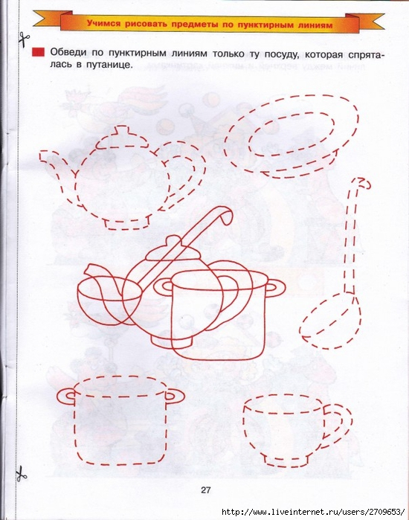

В: Ребята, перечислите посуду, которая спряталась в путанице?

Д: Чайник, кастрюля, половник

В: А какой посуды не было в путанице?

Д: Чашки, тарелки

В: Молодцы! Отправим все ваши работы Федоре, чтобы она любовалась новой посудой. (Выставка работ)

***3.Заключительный этап.***

В: Мы выполнили все задания Федоры. А кто мне напомнит, что сказала Федора, если мы выполним все её задания?

Д: Если мы выполним все задания Федоры, то вся посуда вернется домой.

В: Ребята, а какие задания Федоры мы выполняли, чтобы вся посуда вернулась домой?

Д: Отгадывали загадки, играли в игру «Четвертый лишний, «Из чего сделана посуда», выполняли задание «Путаница», играли в игру «Сравни посуду», «Скажи наоборот».

В: Ребята у меня на столе лежат смайлики, с помощью них я хочу узнать, понравилось вам помогать Федоре. Если смайлик улыбается – значит вам понравилось. Если смайлик грустный – не понравилось. (Дети приклеивают смайлики на доску).

В: Все молодцы! Спасибо!